M O T I V A T I O N

Der Calliope besitzt eine helle LED Leuchte in der Mitte. Diese soll als Fahrradlampe dienen. Ein Druck auf Knopf A schaltet die LED ein, nochmal auf A gedrückt schaltet die LED wieder aus.
A) Versuche, die Aufgabenstellung mit dem Calliope zu programmieren.
B) Benenne die Probleme, die sich bei der Umsetzunge ergeben.

Ü B E R S I C H T

Ein Zustandsmodell besteht aus Zuständen, Zustandsübergängen (Pfeile), Eingaben und Zustandsbeschreibungsboxen. Ein Startpfeil gibt an, in welchem Zustand das Modell startet.
Lampe rot blinkend
Licht aus
0
1
Knopf A
Knopf A
Zustand
Startpfeil
Eingabe
Zustandsübergang (Pfeil)
Zustands-
beschreibungsbox

Das Implementieren des Zustandsmodells mit dem Calliope birgt in den Codeblöcken einige Besonderheiten. Das soll hier am Beispiel einer Warnlampe, die beim Druck auf Knopf A rot blinkt und bei nochmaligem Druck stoppt, aufgezeigt werden.

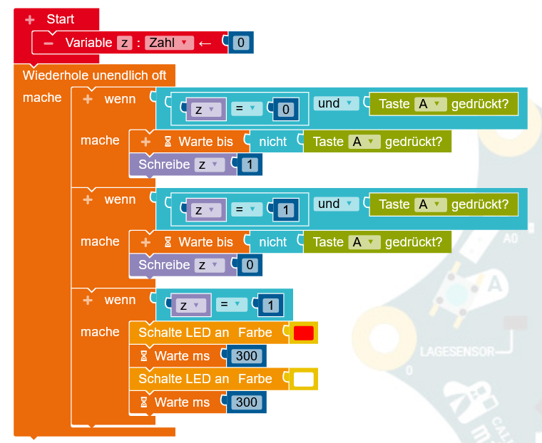
(1) Der Übergang von Zustand 0 zu Zustand 1 erfolgt, wenn
(z=0) und (A gedrückt)

(2) Da A ein Taster ist und das Programm beim Druck auf A "durchrutscht", sollte die Eingabe erst erfolgen, wenn A losgelassen wird: "Warte bis | nicht | Taste A gedrückt".

(3) Das Blinken wird mithilfe von "Warte ms | 300" realisiert. Dadurch blockiert das Programm etwas. Allerdings ist das eine einfache günstige Lösung.

A N W E N D E N
Aufgabe 1
Eine Fahrradlampe hat beim Leuchten 2 Helligkeitsstufen (hell / mittelhell / aus). Beim Einschalten ist sie hell und kann über Knopfdruck (Knopf A) auf mittelhell und aus geschaltet werden. Ist sie aus, schaltet Knopf A die Lampe wieder an (hell).

a) Ergänze das Zustandsmodell in der Vorgabe.

2

0

1
b) Ergänze die Programmvorlage mithilfe der vorgegebenen Befehle:

(z = 0) und  (z = 1) und  (z = 2) und  Schreibe z _0_  Schreibe z _1_  Schreibe z _2_ | Taste A gedrückt?  Taste A gedrückt?  Taste A gedrückt?  schalte LED an: Farbe weiß  schalte LED an: Farbe grau  schalte LED aus | Warte bis nicht Taste A gedrückt  Warte bis nicht Taste A gedrückt  Warte bis nicht Taste A gedrückt

Wiederhole unendlich oft
mache
+ Start
Variable z: Zahl 0
+ wenn
mache

+ wenn
mache

+ wenn
mache

Aufgabe 2
Eine Pannenlampe für das Auto soll zwei Farben bekommen. Weißes Licht, um bei einem Defekt im Dunkeln eine Reparatur durchführen zu können, rotes Licht, um im Dunkeln andere Autofahrer vor dem Pannenfahrzeug warnen zu können.
Mit Knopf A wird weißes Licht an und ausgeschaltet, mit Knopf B rotes Licht.

a) Ergänze das Zustandsmodell, indem du die in der Vorgabe abgebildeten
- Ein-/Ausgaben an die Zustandsübergänge (Pfeile) und
- die Zustandsbeschreibungen in die Beschreibungsboxen
schreibst.

rotes Licht an
Licht aus
weißes Licht an
Knopf A
Knopf B
Knopf B

0
2

1
Knopf A

b) Implementiere mit dem Calliope. Der Anfang des Programms ist schon vorgegeben.

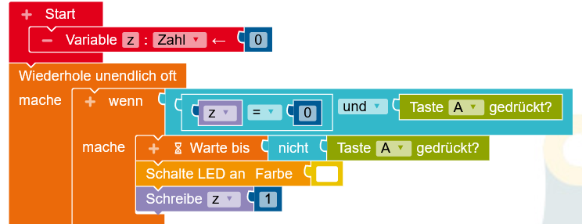

Aufgabe 3
Ein Fahrrad hat eine 3-Gang-Schaltung. Ein Druck auf Knopf A schaltet einen Gang hoch, Knopf B schaltet einen Gang runter. Von Gang 3 aus kann nicht weiter hoch geschaltet werden, von Gang 1 aus nicht weiter runter. Der Calliope soll die Schaltung simulieren und zur Anzeige des aktuellen Gangs dienen. Es werden also die Zahlen "1", "2" oder "3" angezeigt.
a) Ergänze das vorgegebene Zustandsmodell.
b) Setze das Modell mit dem Calliope um.

Aufgabe 4
Ein Fahrradrücklicht kann aus sein, rot leuchten oder rot blinken. Die 3 Zustände sollen mit der Taste A durchgeschaltet werden können. Modelliere und implementiere.

Hilfe zum "Blinken" erhälst du in der ÜBERSICHT (Seite 1).

Aufgabe 5
Ein Fahrrad soll mit einem Blinker (Fahrtrichtungsanzeiger) ausgestattet werden.

Handkonsole am Lenker | Anzeigekonsole nach hinten am Sattel
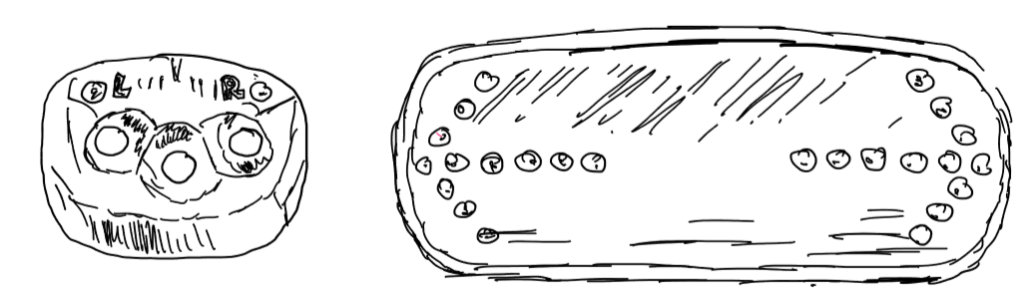

Die Handkonsole hat zwei Tasten L und R. Das sind beim Calliope die Tasten A und B.
Bei Betätigen des L-Tasters (Taste A) leuchtet eine Pfeil in der Anzeigekonsole nach links, nochmaliger Druck schaltet das Blinken wieder aus. Ebenso beim Taster R (Taste B). Hier soll ein Pfeil nach rechts leuchten, der über R wieder ausgeschaltet wird.
Zusätzlich soll von links nach rechts und umgekehrt umgeschaltet werden. D.h. leuchtet der linke Pfeil und Taste B wird gedrückt, erscheint sofort der rechte Pfeil (und umgekehrt).
Entwirf das Zustandsmodell und implementiere.
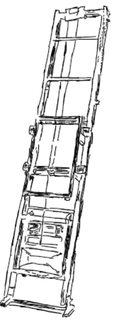

Aufgabe 6
Mit dem Dachdeckeraufzug kann ein Dachdecker Ziegel und Baumaterial auf das Dach eines Hauses fahren lassen. Die Taste A fährt den Aufzug (wenn er unten ist) nach oben. Das dauert 2 Sekunden. Die Taste B fährt den Aufzug (wenn er oben ist) wieder runter (Dauer: auch 2 Sekunden).
Die Fahrtrichtung (hoch/runter) soll während dieser 2 Sekunden angezeigt werden.
Erstelle das Zustandsmodell und implementiere.

Hinweis: Benutze 4 Zustände.

Aufgabe 7
Ein Cola-Automat am Bahnhof kann gekühlte Cola-Flaschen ausgeben. Pro Flasche kostet jedes Getränk 2 Euro. Der Automat nimmt 1 und 2 Euro Stücke an. Es muss passend gezahlt werden, bei Überzahlung wird die letzte Münze wieder ausgeworfen.
Die Getränkeflasche wird beim Erreichen der 2 Euro automatisch ausgegeben.

a) Benenne die Eingaben und Zustände.
b) Modelliere den Automaten mit einem Zustandsgraph.
c) Erstelle ein Simulationsprogramm mit dem Calliope.

Aufgabe 8
"Schere, Stein , Papier" soll in einer ganz einfachen Version implementiert werden. Zunächst wählt der Spieler über die Taste A "Schere", "Stein" oder "Papier" aus, indem ein Tastendruck die Wahlmöglichkeiten durchschaltet:
"Schere" "Stein" "Papier" "Schere" -->"Stein" "Papier" etc.

Als Symbole: 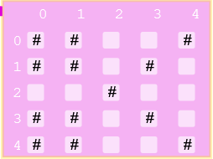 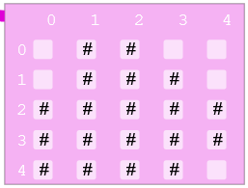 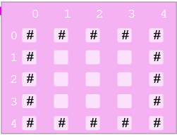

Dann, wenn auf Knopf B gedrückt wird, werden 2 Sekunden gewartet, und der Computer wählt eines der Symbole zufällig.
Eine automatisierte Auswertung, wer gewinnt, findet nicht statt (Könnte aber theoretisch implementiert werden).

Aufgabe 9
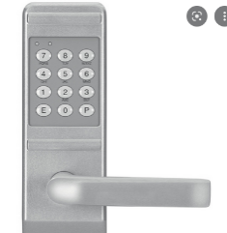
PIN-Eingabe: Die Tasten A und B werden zur Eingabe einer Zeichenfolge (PIN) benutzt, mit der zum Beispiel der Zugang einer Tür gesichert werden kann. Die Zeichenfolge besteht aus drei Zeichen, BBA.
Bei der Eingabe der Tastenfolge BBA leuchtet die LED für 2 Sekunden grün, bei einer fehlerhaften Eingabe für 2 Sekunden rot. Wird eine richtige Taste gedrückt, erscheint „OK“ auf dem Display.

Ein Teil des Zustandsmodells ist schon vorgegeben. Ergänze das Modell:
0
1
2
B / “OK“
A / rote LED
A / rote LED
Start
erstes Zeichen richtig

Aufgabe 10
Schrank-Beleuchtung: Der Calliope liegt im Schrank. Geht die Tür auf (etwas Licht), leuchtet der Calliope, ist die Tür zu (ganz dunkel) geht der Calliope aus.

Ergänze das abgebildete Programm, indem du die Zahlen der fehlenden Codeschnipsel in die grauen Lücken schreibst und anschließend das Zustandsmodell zu dem Programm zeichnest.

+ Start
Variable z: Zahl 0
Wiederhole unendlich oft
mache
+ wenn
mache
und

Schreibe z = 1

+ wenn
mache
und

Schreibe z = 0

1.) z = 1
2.) z = 0
3.) gib „Wert“ % Lichtsensor > 30
4.) gib Wert ° Temperatursensor > 30
5.) gib „aufrecht“ Lage
6.) gib „Wert“ % Lichtsensor < 30
7.) schalte LED an: Farbe weiß
8.) schalte LED aus.
9.) Lösche Bildschirm

Aufgabe 11
Eine Lichtschranke zählt die Besucher eines Supermarkts. Bei jedem 10-ten Besucher wird eine Melodie gespielt.

Sensor: Lichtsensor Zusatzmaterial: Taschenlampe

a) Ergänze.

Besucher in der Lichtschranke
Anzahl Besucher +1

0
1
b) Implementiere.

